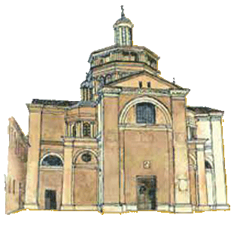 | Chiesa S.Maria di Campagna  La Verna  17 Settembre | 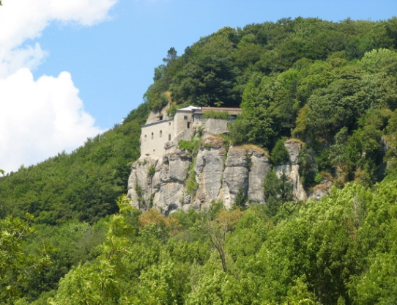

- Ore 6.00 Partenza da Piacenza P.za Crociate

- Ore 10.30 Arrivo presso Il Santuario di La Verna

- Ore 11.00 Celebrazione S.Messa.
A seguire Visita del Santuario.

- Ore 12.30 Pranzo refettorio del Santuario

- Ore 15.00 Processione delle Stimmate

- Ore 16.00 Partenza per il rientro a Piacenza dove l’arrivo sarà previsto in serata

QUOTA INDIVIDUALE  55 Euro persona (minimo 40 partecipanti)  La quota comprende  Trasferimento in pullman GT; Accompagnatore Guida Spirituale per tutta la durata del pellegrinaggio; pranzo refettorio del Santuario (primo, secondo, 2 contorni, frutta, acqua in caraffa) | 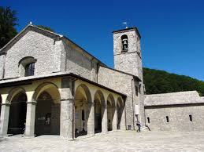

Info-Prenotazioni: entro 5 settembre (o fino esaurimento posti)

Padre Secondo Ballati 328 2127017
Ufficio Pellegrinaggi -Piazza Duomo 33 tel 0523 308335

